**Міністерство освіти і науки України**

**Львівський національний університет імені Івана Франка**

Факультет прикладної математики та інформатики

*Звіт*

*Лабораторна робота №1*

«Алгоритми сортування. Пірамідальне сортування та за розрядами»  
**з дисципліни "Алгоритми та структури даних"**

Виконав студент групи ПМІ-11  
 Яцуляк Андрій

**Пірамідальне сортування(Heap sort)**

**Пірамідальне сортування(сортування купою)** – це метод сортування на основі порівняння, заснований на структурі даних двійкової купи.

**Що таке двійкова купа?**

Давайте спочатку визначимо повне двійкове дерево. Повне двійкове дерево — це двійкове дерево, в якому кожен рівень, окрім, можливо, останнього, повністю заповнений, а всі вузли максимально ліворуч.

Бінарна купа — це повне двійкове дерево, де елементи зберігаються в спеціальному порядку таким чином, щоб значення в батьківському вузлі було більше (або менше), ніж значення в двох його дочірніх вузлах. Перший називається максимальною купою, а другий — мінімальною.

Процес перетворення двійкового дерева в структуру даних **Heap** відомий як "heapify". Ця функція викликає себе рекурсивно для створення купи зверху вниз.

**Алгоритм сортування купи для сортування в порядку зростання:**

1. Побудуйте максимальну купу з вхідних даних.

2. У цей момент найбільший елемент зберігається в корені купи. Заміняємо його останнім елементом купи, а потім зменшуємо розмір купи на 1. Нарешті, нагромаджуємо корінь дерева.

3. Повторимо крок 2, поки розмір купи більше 1.

Часова складність такого алгоритму складає - О(nlogn).

**Переваги heapsort**:

* Ефективність – час, необхідний для сортування в купі, збільшується логарифмічно, тоді як інші алгоритми можуть зростати експоненціально повільніше, оскільки кількість елементів для сортування збільшується. Цей алгоритм сортування дуже ефективний.
* Використання пам’яті – використання пам’яті мінімальне, оскільки, крім того, що необхідно для зберігання початкового списку елементів, які потрібно відсортувати, для роботи не потрібно додаткового місця в пам’яті.
* Простота – його легше зрозуміти, ніж інші однаково ефективні алгоритми сортування, оскільки він не використовує передові концепції інформатики, такі як рекурсія.

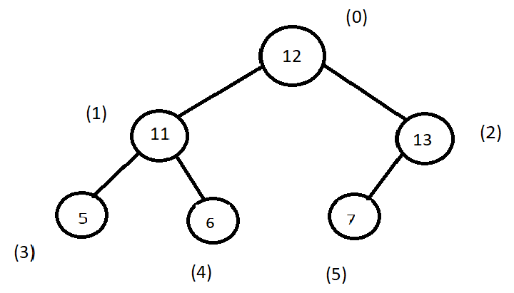

Приклад дерева

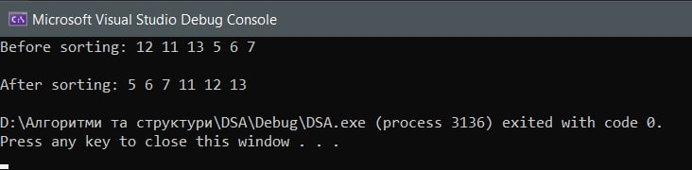

**Сортування за розрядами(Radix sort)**

**Сортування за розрядами**— швидкий стабільний алгоритм впорядкування даних. Застосовується для впорядкування елементів, що є ланцюжками над будь-яким скінченним алфавітом (напр. рядки, або цілі числа). Як допоміжний використовує будь-який інший стабільний алгоритм сортування.

Алгоритм застосовувався для впорядкування перфокарт.

Тема ефективності сортування за розрядами в порівнянні з іншими алгоритмами сортування дещо заплутана і є об'єктом багатьох непорозумінь. Те, чи сортування за розрядами більш, менш або так само ефективне як і найкращі алгоритми сортування порівняннями, залежить від того, які припущення зроблено. Часова складність сортування за розрядами - O(nlogn).

**Алгоритм:**

Ідея полягає в тому, щоб спочатку впорядкувати всі елементи за молодшим розрядом, потім стабільно впорядкувати за другим розрядом, потім за третім і так далі аж до найстаршого. Оскільки, припускається, що кожен розряд приймає значення з невеликого діапазону, то кожен цикл впорядкування можна виконувати швидко і з малими затратами пам'яті.

